Venda Nova do Imigrante, 20 de fevereiro de 2025

Circular Interna nº 002/2025

Considerando o evento do Carnaval 2025 que ocorre nos dias 01, 02, 03, 04 de março de 2025.

Considerando o bom andamento das atividades e serviços dentro do CREVEN a Diretoria Executiva define e orienta:

*Horário de funcionamento do CREVEN:*

01/03/2025 – Sábado – 8h00 às 23h00;

02/03/2025 – Domingo – 8h00 às 21h00;

03/03/2025 – Segunda-feira – 8h00 às 21h00;

04/03/2025 – Terça-feira – 8h00 às 21h00;

05/03/2025 – Quarta-feira – Fechado para manutenção.

*Horário de funcionamento da Sauna:*

02/03/2025 – Domingo – 16h30 às 21h00;

04/03/2025 – Terça-feira – 16h30 às 21h00;

14/02/2024 – Quarta-feira – Fechado para manutenção.

*Equipe em serviço:*

1. Contratar um segurança extra, totalizando 2 seguranças por dia de evento;
2. Contratar um freelancer na portaria principal por dia para apoio;
3. Contratar um freelancer no toboágua por dia de evento;
4. Contratar um freelancer para limpeza no período vespertino por dia de evento;
5. Contratar um freelance para lona/espaço kids (kidplay e pula-pula);
6. Efetuar o pagamento de diária no valor de R$120,00 para 08 horas;
7. Efetuar o pagamento de um adicional de R$30,00 para turno de 08 horas;

*Sobre a rotina diária de evento:*

**Segurança 01:** deve iniciar 10:00 horas, com exceção do sábado que deve iniciar às 12:00 horas – fazer reunião de assunção de serviço na portaria principal. Seguir para orientar o estacionamento e fazer a primeira vistoria nas cabanas verificando se está tudo em ordem. Em seguida, irá render a portaria da piscina 12:00 horas para o almoço. Seu horário de jantar está previsto para as 18:00 horas. Em seguida, rodar as áreas verdes, cabanas, lagos, portarias e área do bar. As rondas devem compreender as áreas de estacionamento dos veículos, qualquer alteração deverá ser reportada a portaria principal. Seu turno terminará às 22:00 horas, com exceção do sábado que terminará às 00:00 horas.

**Segurança 02**: deve iniciar 10:00 horas – fazer reunião de assunção de serviço na portaria principal. Fazer sua primeira ronda de reconhecimento. Em seguida, deve acompanhar as orientações de ronda do **Segurança 01**. Qualquer alteração deverá ser passada ao **Segurança 01**. Seu intervalo para almoço está previsto para 13:00 horas. Seu turno terminará às 19:00 horas.

**Porteiro Principal 01**: deve iniciar 08:00 horas, fazer a conferência de todos os recursos e equipamentos. Em seguida, por volta de 10:00 horas deve receber o **Segurança 01** e passar as orientações, seguir com o serviço da portaria verificando a entrada dos sócios e seus convidados. Qualquer alteração deve ser comunicada ao **presidente Borel**. Seu horário de almoço está previsto para 11:00 horas. No horário vespertino continua nas atividades rotineiras e seu turno está previsto para terminar 20:00 horas.

**Freelancer Portaria**: deve iniciar 9:00 horas, assumir o serviço e render o **Porteiro Principal** para almoço, receber os **Seguranças** e passar as orientações. Seguir com as rotinas e qualquer alteração deve ser passada para o **presidente Borel**. Seu intervalo para almoço está previsto para 12:00 horas. Seu turno terminará às 19:00 horas.

**Freelancer toboágua**: deve assumir o serviço 08:00h na portaria da piscina e ficar no controle do toboágua até 12:00 horas, logo após irá para seu intervalo de almoço. Retorna 13:00 horas para o toboágua que se seguirá até as 17:00 horas. Após esse horário o freelancer ficará como apoio da portaria da piscina que passará orientações. Seu turno terminará às 18:00 horas.

**Freelancer espaço kids**: deve assumir o serviço às 10:00h no espaço kids/lona e ficar no controle do espaço até 13:00 horas, logo após irá para seu intervalo de almoço. A partir das 14:00 horas retorna para o espaço kids/lona e seguirá até as 19:00 horas, quando finalizará seu turno

**Freelancer limpeza**: deve assumir o serviço 13:00 horas na portaria principal e receber as orientações. Em seguida, deve seguir para primeira ronda nos banheiros e lixeiras. Deve passar pela portaria da piscina e área do bar para verificar possíveis demandas extras. Seu turno termina 18:00 horas.

**Equipe de jardinagem e limpeza:**

01/03/2025 – Sábado:

* Equipe Limpeza: 7h00 às 11h00;
* Equipe de Jardinagem: 7h00 às 11h00.

02/03/2025 – Domingo:

* Equipe Limpeza – Folga, trabalha o freelancer limpeza;
* Equipe de Jardinagem - Manutenção da piscina e jardins pela manhã. 6h00 às 8h00.

03/03/2025 – Segunda-feira:

* Equipe Limpeza: 7h00 às 11h00;
* Equipe de Jardinagem: 7h00 às 11h00.

04/03/2025 – Terça-feira:

* Equipe Limpeza – Folga, trabalha o freelancer limpeza;
* Equipe de Jardinagem - Manutenção da piscina e jardins pela manhã. 6h00 às 8h00.

05/03/2025 – Quarta-feira:

* Equipe Limpeza: 12h00 às 17h00;
* Equipe de Jardinagem: 12h00 às 17h00.

Setor administrativo não funcionará nos dias 01, 02, 03 e 04 de fevereiro, retornará no dia 05/03/2025, quarta-feira a partir das 12h00, finalizando o expediente às 17h00.

*Sobre as ruas e vias do clube nos dias de evento:*

As ruas laterais do clube terão mão única: sendo a rua que passa em frente a quadra de areia, a cabana 07 e cabana 06, via de saída do clube; A rua lateral as saunas e ao cerimonial, vias de acesso único em direção as cabanas 03, 04 e 05. Ambas deverão ser sinalizadas.

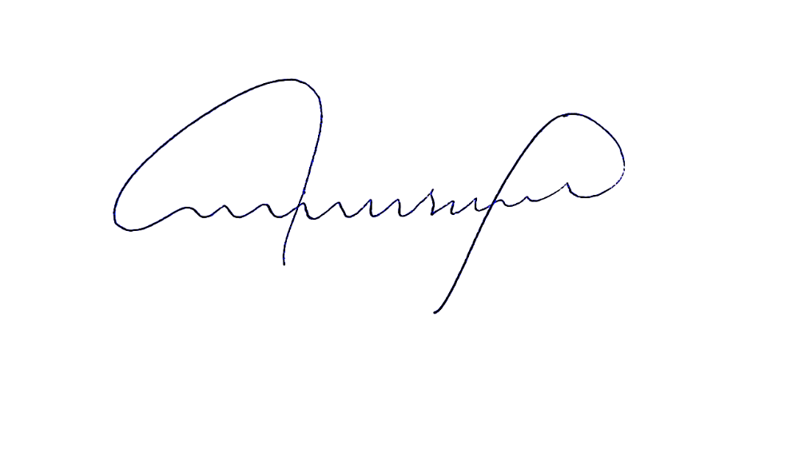

__________________________________  
Carlos Borel da Silva Neto

Presidente Creven